Практические рекомендации

по обучению дошкольников двум государственным языкам РТ

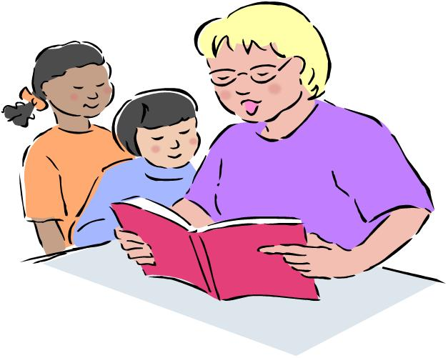
Работа с детьми

для повышения результативности работы педагогов
по обучению детей татарскому (русскому) языку
рекомендуется:

- работа над обогащением словаря, формированием диалогической и монологической речи, коррекция звукопроизношения;
- предупреждение и преодоление трудностей татарской (русской) речи; коммуникативное общение;
- использование метода звуковых ассоциаций;
- использование комплектов аудио- и видеоматериалов, мультфильмов на татарском и русском языках, созданных в рамках реализации УМК для создания речевой среды;
- организация праздников, развлечений, где создаются благоприятные условия для переживания детьми радости успеха и творчества;
- знакомство с народными играми, фольклором для ознакомления с культурой и творчеством народов РТ;
- использование сюрпризного момента и ситуации занимательности с появлением волшебного сундучка, с приходом героев - в УМК эту роль выполняют герои: Мияу и Акбай;
- применение игровых технологий для закрепления языковых знаний и умений используются различные игры (словесные, дидактические, сюжетно-ролевые, подвижные и т.д); при проведении игр, необходимо использовать игрушки, муляжи, предметы, все это поможет ребенку сосредоточиться и быстрее соориентироваться, играя в ту или иную игру.
- использование наглядно- демонстрационного материала: картинок, плакатов, иллюстраций, схем и раздаточного материала: индивидуальных карточек, разрезных картинок, пиктограмм, способствующих поддержанию интереса детей;
- использование рабочих тетрадей способствующих поддержанию интереса к занятиям, усвоению лексики татарского языка и закреплению речевого материала.

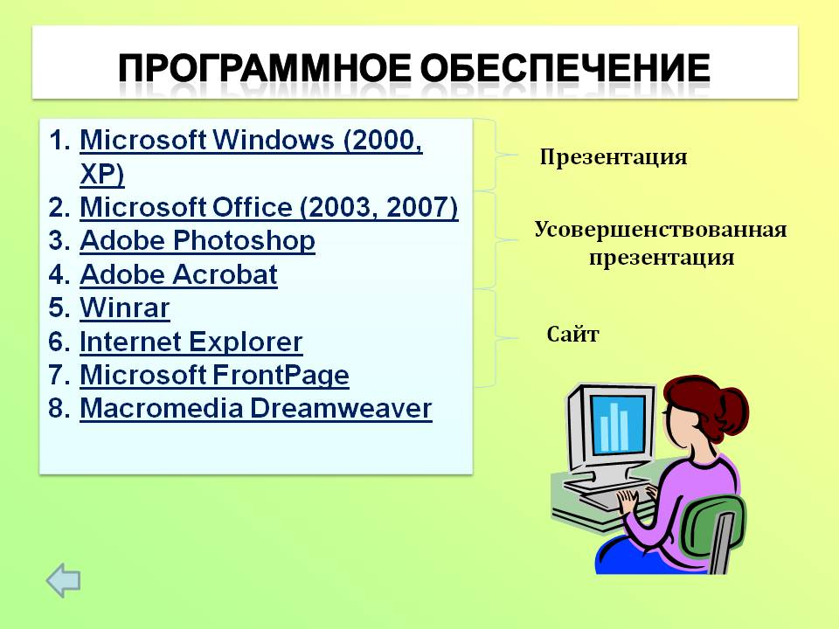
Работа с педагогами

для повышения результативности работы
педагогов в группе рекомендуется:

- владение русскоязычными воспитателями татарским языком в объеме предусмотренном УМК;
- составление перспективного плана по созданию языковой среды в группах для общения детей на татарском языке, где подробно прописать пассивный и активный словарь, номера аудиозаписей, анимационных сюжетов, мультфильмов, телепередач соответствующих темам предусмотренных УМК;
- размещение в групповых комнатах подсказки-шпаргалки /слова и диалоги в рамках новых УМК;
- отражение национальных, региональных, этнокультурных составляющих в предметно-развивающей среде; усовершенствование национальных уголков согласно требованиям Региональной программы Р.К.Шаеховой;
- каждому педагогу необходимо использовать современные компьютерные технологии для подготовки и проведения НОД с детьми на качественно новом уровне /аудиозаписи, анимационные сюжеты, мультфильмы, телепередачи соответствующие возрасту/;
- составление каталога аудио – видеоматериалов, дидактического материала /весь дидактический материал в электронном варианте размещён на сайте МО и Н РТ. На основе этого материала можно создать игры, стимулирующие речевую активность дошкольников.
- после НОД по обучению детей татарскому языку воспитателям в группах внимательно просматривать каждую тетрадь и своевременно заполнять её с теми, кто не успел выполнить задания в полном объёме или пропустившими НОД. Такая индивидуальная работа отражается в групповых календарных планах;
- каждую неделю организовывать просмотр телепередач или мультфильмов. Увиденные сюжеты обыгрываются с использованием игровых технологий /сюжетно-ролевые, дидактические, подвижные, театрализованные игры/ в которых закрепляются слова и диалоги на заданную тему;
- активно участвовать в подготовке и проведение развлечений, праздников, конкурсов, выставокотражающих национальные, региональные, этнокультурные составляющие;
- ежемесячно организовывать с педагогами консультации по реализации УМК с целью совершенствования коммуникативных навыков русскоязычных воспитателей на татарском языке;

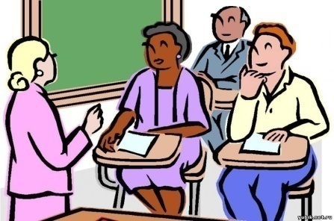
Работа с родителями

для активизации взаимодействия ДОУ и семьи
в языковом воспитании и обучении детей
рекомендуется:

- выступление воспитателей по обучению детей татарскому (русскому) языку
на общих и групповых родительских собраниях по ознакомлению с
содержанием, формами и методами работы ДОУ по реализации УМК;
- анкетирование, проведение опросов и бесед для анализа родительского запроса по языковому обучению детей;
- оформление информационных стендов в группе, в холле детского сада с целью активизация родительского внимания;
- индивидуальное консультирование родителей для оказания своевременной помощи детям по овладению татарской речью;
- проведение дней открытых дверей и показательных мероприятий, где родители могут познакомиться с работой детского сада данному направлению;
- использование интернет – ресурсов и сайта ДОУ для повышения педагогической грамотности родителей в области языкового развития и обучения детей;
- проведение совместных праздников и развлечений для демонстрации творческих способностей детей, развития эмоционально-насыщенного взаимодействия родителей, детей, работников ДОУ;
- организация конкурсного движения в целях активизация родительского участия в жизни детского сада, воспитании ребенка;
- организация совместных экскурсий с целью приобщения детей и родителей к природным и культурным ценностям родного края и создания атмосферы общности интересов детей, родителей и коллектива детского сада.

